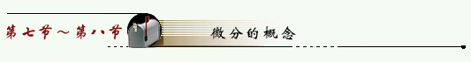
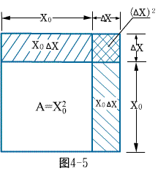
许多实际问题中常常要求函数的增量。
例如：一块正方形铁板，受热后边长由 增加
到 ，（见图）问它的面积增加了多少？
设边长为 ，则正方形面积 ，显然，
铁板受热后增加的面积对应函数的增量 ，即
由两部分组成，第一部分 是 的线性函数，它的系数 是函数 在 处的导数；第二部分 当 时是 的高阶无穷小，即 ；这样
当 很小时，
问题：是否对于任一函数 都是如此呢？
第一节中提到的增量公式回答了这一问题。
如果函数 在 处可导，则有增量公式
其中 称为函数增量 的线性主部，也叫做函数 在点 处的微分， 是 的高阶无穷小，当 很小时， 。
定义 ：设函数 在 处可导，则增量 的线性主部 称为 在 处的微分，记作 或 ，
即 。
注 ：（1）规定 ，所以 的微分记作 ，所以 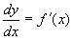，因此，导数也叫做微商。
（2）由定义知 在 处可微必可导，可导也必可微。
（3）当 很小时，有 。所以可用微分作近似计算
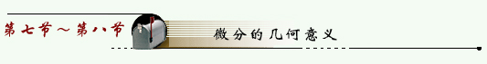
（ 很小）

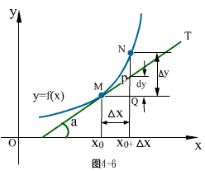
见图，对曲线 上的点
，当变量 有增量
时，可得曲线上另一点
，
，
过点 作曲线的切线 ，
它的倾角为 ，则 即
所以，当 是曲线 上的点的纵坐标的增量时， 就是曲线的
切线上点的纵坐标的相应增量。
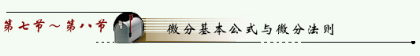
1. 由基本导数公式可得基本微分公式，书中168页的表要背下来。
2. 函数和、差、积、商的微分法则
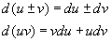
（C为常数）
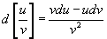
3.复合函数微分法（微分形式的不变性）
设 可微
（1）当u为自变量时，
（2）当 时，
求 的微分 时，可先求出 再写出微分，也可利用微分法则和微分形式的不变性。
例1 设 ，求
解 法一
法二
例2 设 ，求
解 法一 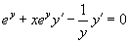
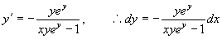
法二 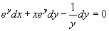
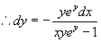
例3 设 ，求当 时的微分。
解
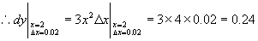
例4 求下列函数的微分
（1） （2） 可导
解 （1） 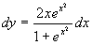
（2）
例5 填空
（1） ，（2） 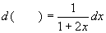
解 （1）因为 ，即 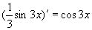填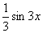 。
（2）因为 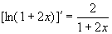，所以填 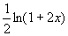
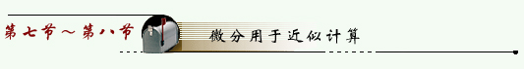
由微分的定义知，当 很小时，有 ，也即下面的近似计算公式
（1）
或 （ 很小） （2）
例6 有一批半径为1cm的球，为了提高球面的光洁度，要镀上一层铜，厚度为0.01cm，估计一下每只球需要用多少克铜（铜的比重是 ）？
解 设球体积为 ，半径为 ，则 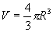，
现 ，求体积的对应改变量 ，
，
所以每只球需要铜约为
例7 求 的近似值。
解 将 化成弧度， 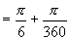，设 ，则 ，
取 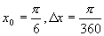，利用公式（2）
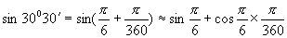
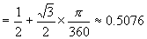
在（2）式中令 ，则（2）成为
此式说明当 在 的邻域内可导时， 可表示成
的线性函数。如果 ，可得近似公式
（ 很小）
利用上式可推出书中151页的几个近似公式。如：
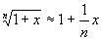； ； ； 。
例8 求 的近似值。
解 由于 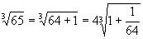， 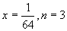，利用上面第一式，
